4标段业绩
第一中标候选人：河南八星建设工程有限公司
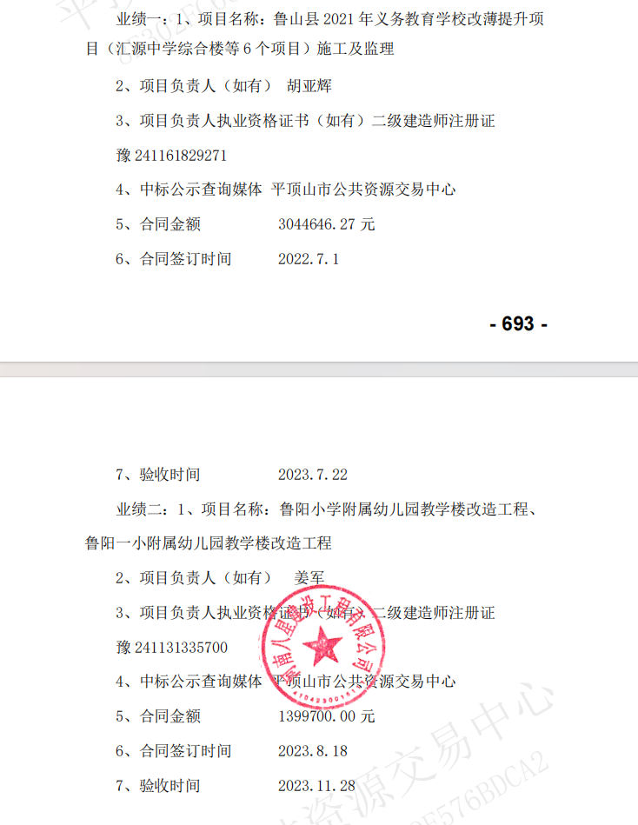
第二中标候选人：无
第三中标候选人：无

